Фильтроциклон ФЦ-М-3000

КОММЕРЧЕСКОЕ ПРЕДЛОЖЕНИЕ на поставку агрегата ФЦ-М-3000

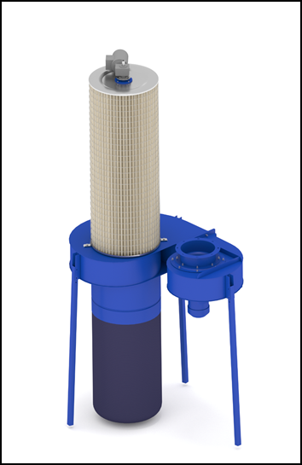
Предназначены для очистки воздуха от сухой неслипающейся пыли и стружки. Применяются совместно с пылевыми вентиляторами, такими же, как в центральных системах аспирации. Предварительная очистка воздуха происходит во встроенном циклонном элементе. Мелкая пыль улавливается кассетой из полиэстера. Фильтровальные кассеты, производимые нашей компанией, соответствуют классам очистки М6 (средний класс), F9 (тонкая очистка) и Е10 (фильтры высокой эффективности) в зависимости от применяемого материала, что позволяет обеспечить остаточную концентрацию мелкой пыли не более 0,5 мг/м³. Вследствие развитой поверхности фильтрации, кассета имеет высокую пылеемкость, позволяющую обеспечить длительную работу агрегата без существенного снижения производительности. Максимальная концентрация пыли на входе в агрегат крупной/мелкой составляет 15/5 г/м³.
ФЦ-М-3000
Агрегаты ФЦ-М-КР оснащены автоматической системой регенерации внутренней поверхности фильтровальной кассеты. Периодически, не реже одного раза в неделю, необходимо производить продувку кассет сжатым воздухом, не снимая кассеты с агрегата.

Технические характеристики

Модель | ФЦ-М-3000
Производительность, м³/ч | 3000
Емкость пылесборника, м³ | 0.4 (D700)
Тип вентилятора | RU-400 левый
Мощность эл.двиг.,кВт | 5,5
Располагаемый напор вентилятора, Па | 1900
Мощность электродвигателя системы регенерации, Вт | 90
Кассета фильтровальная | 560х1500
Вес, кг | 165
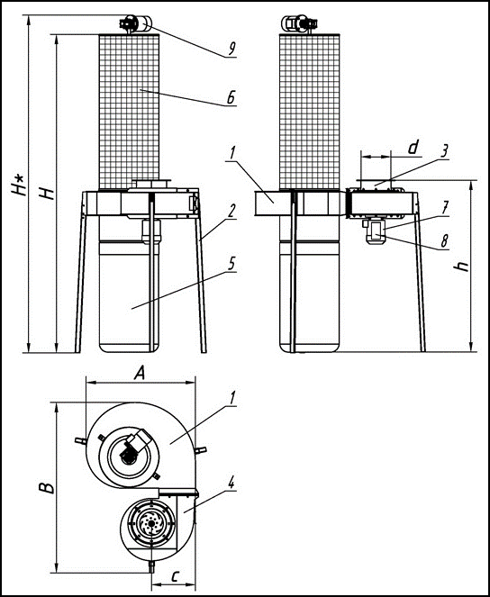

1. Корпус агрегата
2. Стойка
3. Входной патрубок
4. Вентилятор серии RU
5. Пылесборный мешок
6. Фильтровальная кассета
7. Электродвигатель
8. Автоматический выключатель
9. Система регенерации с электроприводом

Стоимость оборудования

№№ | Наименование оборудования | Ед. | Кол-во | Цена, | Сумма,
п/п |  | изм. |  | руб. вкл. НДС | руб. вкл. НДС
1 | 2 | 3 | 4 | 5 | 6
1 | Фильтроциклон ФЦ-М- 3000 КР  (с частотным преобразователем - полиэстер, класс очистки F9), в составе:  - установка ФЦ-М-3000 с автоматической регенерацией;  - вентилятор высокого давления ВДП-RU 400, исп.1, N= 5,5 кВт, Нмах = 1 900 Па;  - шкаф управления регенерацией и вентилятором. | шт. | 1 | 218 840 | 218 840
 | Итого: |  |  |  | 218 840

1 Срок изготовления оборудования 4 рабочих недели после поступления авансового платежа на р/сч Исполнителя.
2 Гарантия на оборудование - 24 месяца с момента отгрузки с нашего склада.
3 Доставка оборудования осуществляется транспортом Заказчика.

Размеры и вес в упаковке

Аппарат | Кол-во в тарном месте | Длина, L | Ширина, В | Высота, Н | Вес, кг
ФЦ-М-3000 | 1 | 1600 | 1200 | 1000 | 150
Вентилятор | 1 | 1000 | 1000 | 900 | 100
Шкаф управления | 1 | 500 | 500 | 500 | 30
Кассета | 1 | 600 | 600 | 1800 | 35

Вы всегда можете у нас приобрести:
- Фильтровальные кассеты
- Мешки пылесборный 0,3 м³
- Контейнеры пылесборные (биг-бег), 0,9 м³ (для ПФЦ-8000, ФЦ)
- Ремни с пружинным замком
- Коллекторы, переходы, бандажи
- Гибкие полиуретановые шланги, алюминиевые трубы, хомуты
- Рабочие колеса
- Мотор-редукторы, электродвигатели

